Activité remobilisation des connaissances du Cycle 4
De la fécondation à la puberté

Consignes :
- Regarder la vidéo Le Phénotype sexuel
https://padlet-uploads.storage.googleapis.com/264648188/7c3f894be595ea0b2796910da843380c/Le_Ph_notype_sexuel.mp4
- Compléter les légendes des schémas ci-dessous.
En réalisant les tests suivants :
Légende en t’aidant aussi de cette ressource :
https://sketchfab.com/models/2202c6265214417cbfb216811fbd050d/embed?autostart=1&ui_infos=0&ui_inspector=0&ui_stop=0&ui_watermark=0&ui_watermark_link=0
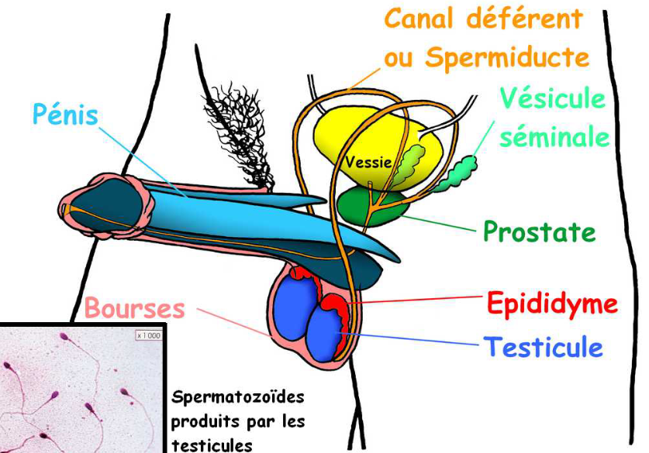

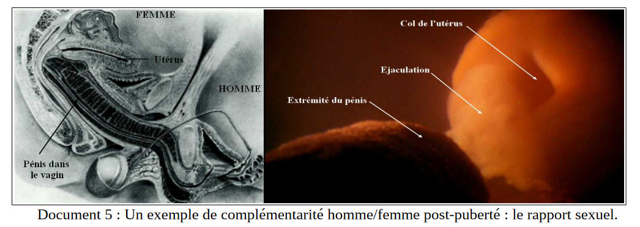

https://sketchfab.com/models/4e307241420b4827b57405b54ffe8567/embed?autostart=1&ui_infos=0&ui_stop=0&ui_watermark=0&ui_inspector=0
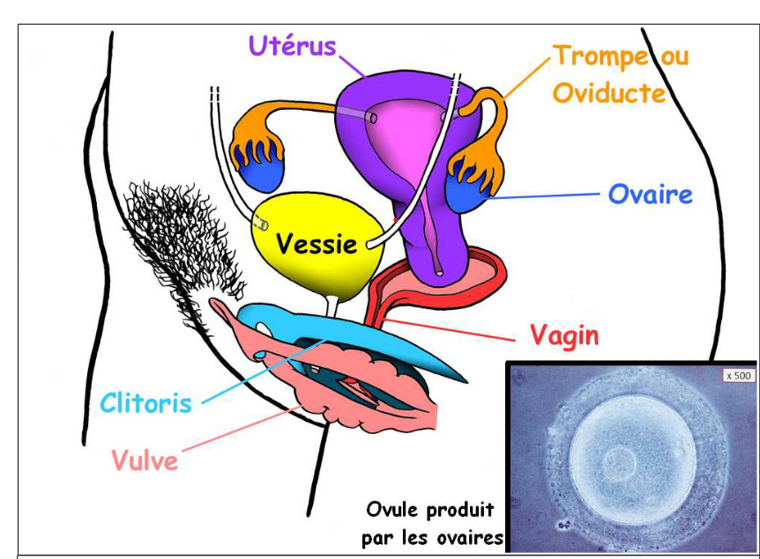

Réponds aux questions
1– Les organes sexuels deviennent fonctionnels pour la reproduction :
- A– A lanaissance
- B– Pendant l’enfance
- C– A lapuberté
- D– A l‘âgeadulte

2– Les chromosomes sexuels masculin sont : ……….
3– Les chromosomes sexuels féminin sont : ……….

4– Compléter le texte & le schéma suivant :
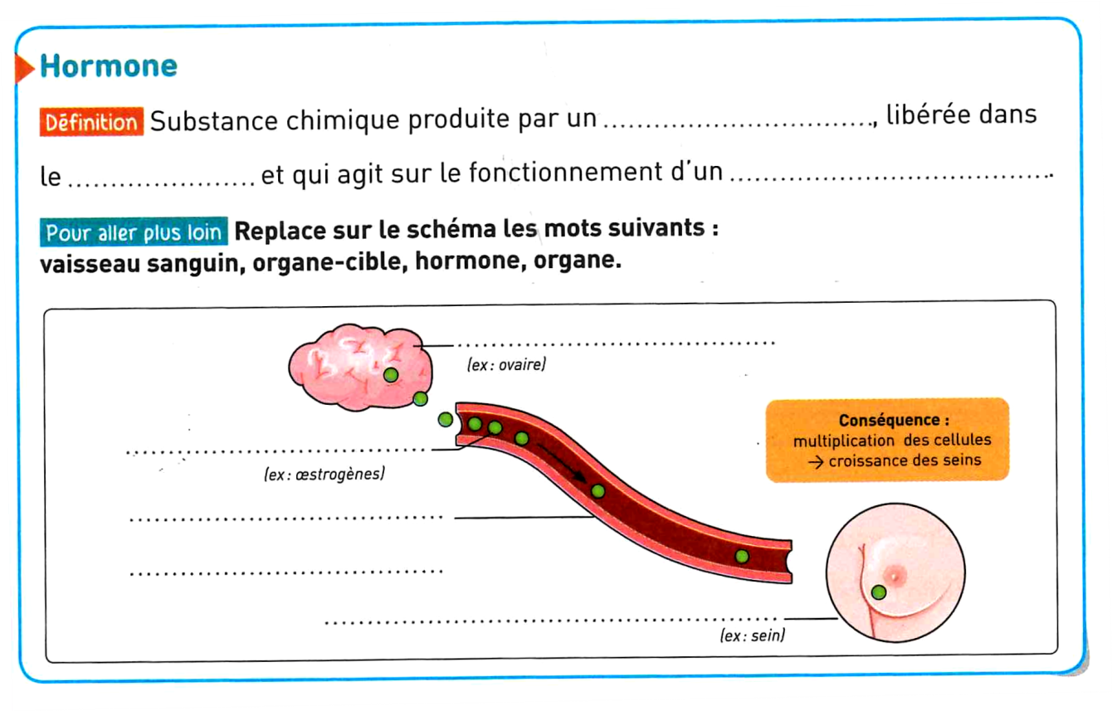

5– Les hormones qui contrôlent l’apparition des caractères sexuels secondaires
chez les filles sont:
- A– La progestérone
- B– La testostérone
- C– Les œstrogènes
- D– Lacortisone

6– Les hormones qui contrôlent l’apparition des caractères sexuels secondaires
chez les garçons sont:
- A– La progestérone
- B– La testostérone
- C– Les œstrogènes
- Complète le tableau comparatif des phénotypes sexuels
Caractéristiques |  | Homme | Femme
Chromosomiques
Anatomiques | Gonades
Anatomiques | Voies génitales
Anatomiques | Organe d’accouplement
Anatomiques | Glandes annexes
Anatomiques | Organe de gestation
Anatomiques | Séparation appareils urinaire et génital
Physiologiques | Hormones sécrétées par les gonades
Physiologiques | Cellules reproductrices produites par les gonades
Physiologiques | Fonctionnement de l’appareil génital
Physiologiques | Caractères sexuels secondaires
- En jaune : dès la cellule-œuf ; en vert : dès la naissance ; en rose : dès la puberté.

